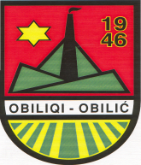
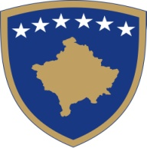

Republika e Kosovës
Republika Kosovo- Republic of Kosova

Komuna Obiliq - Opśtine Obilić - Municipality Obiliq
Drejtoria për Mbrojtje dhe Mjedis

NGA : DREJTORIA PËR MBROJTJE DHE MJEDISIT

NJOFTIM

Njoftohen qytetarët e Komunes së obiliqit se:
Drejtoria për Mbrojtje të Mjedisit, me dt: 12/07/2018 e( Ejte) do të filloi me fazën e dytë të dezinsektimit nga ora 20°°, dezinsektimi do të bëhet në tërë territorin e komunës së Obiliqit.Përmes këtij projekti synohet parandalimi i përhapjes së sëmundjeve ngjitëse dhe përmirësimi i kualitetit të jetës për qyetarët e komunës sonë. Dezinsektimi është një metodë që merret me zhdukjen e bartësve të shkaktarëve të smundjeve ngjitëse dhe nënekupton zhdukjen (e insekteve mushkonjave)

I njoftojmë të gjithë qytetarët , shoqaten e beltarëve dhe bletarët t’i përgjigjen thirrjes sonë t’i mbajnë bletët e mbyllura gjatë këtij afati kohor

